FORSE K3

МНОГОФУНКЦИОНАЛЬНЫЙ КОМПРЕССОР

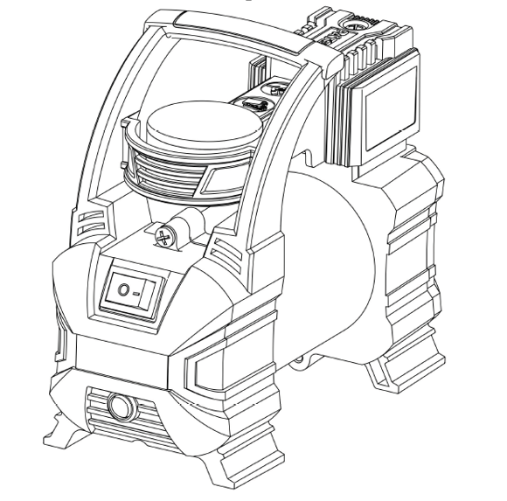

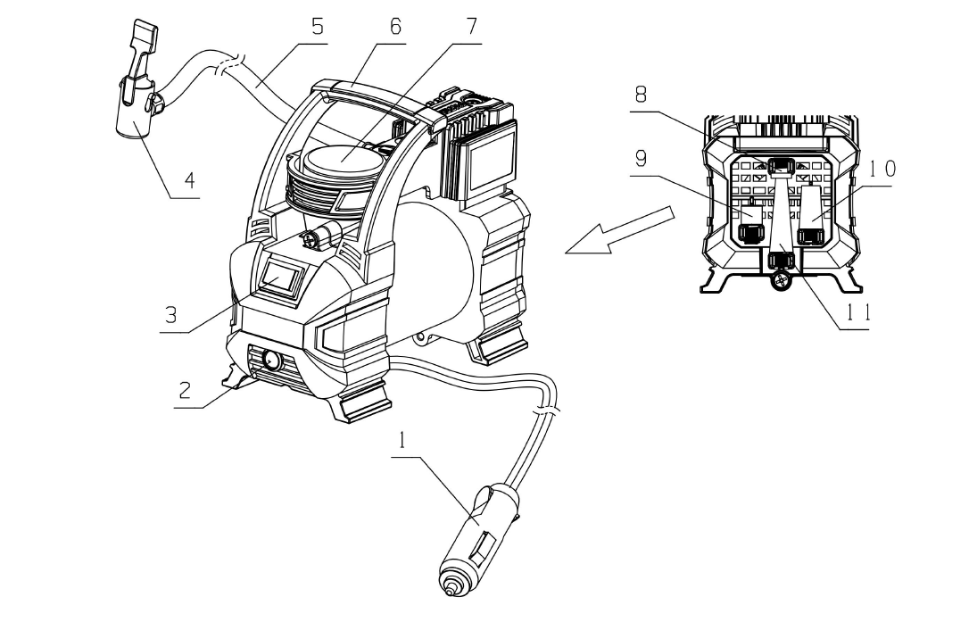**1. Автомобильный адаптер 12В переменного тока**

**2. Светодиодный свет**

**3. Выключатель питания**

**4. Универсальный адаптер клапана**

**5. Шланг высокого давления**

**6. Ручка**

**7. Манометр**

**8. Игловидный адаптер воздушного компрессора**

**9. Латунный переходник**

**10. Короткая коническая насадка**

**11. Стандартная коническая насадка**

Для накачивания колёс грузовых автомобилей, пассажирских автомобилей и мотоциклов:

1. Для достижения оптимальной производительности при работе воздушного компрессора двигатель вашего автомобиля должен работать.

2. Подключите шнур питания компрессора (1) к аккумулятору вашего автомобиля. Нажмите рычаг (4) на универсальном адаптере клапана вниз, чтобы зафиксировать его на воздушном клапане шины.

3. Включите компрессор (3) - начните накачивать шину.

4. Когда манометр показывает желаемое давление, выключите устройство (3) и отключите переходник клапана (5) с воздушного клапана шины (нормальное давление в шинах составляет 28-35 PSI (фунтов/кв.дюйм)).

Меры предосторожности при использовании:

1. Перед отправкой устройства на хранение позвольте ему охладиться.

2. Все детали смазаны на весь срок службы, смазка не требуется.

3. Во избежание низкого напряжения автомобильного аккумулятора, пожалуйста, включите двигатель при использовании воздушного компрессора.

4. Убедитесь, что выключатель питания устройства находится в положении ВЫКЛ (3), когда оно не используется.

Для всех других надувных предметов, включая велосипедные шины, плоты, надувные кровати и спортивные мячи:

1. Запустите двигатель автомобиля, затем подключите шнур питания (1) компрессора к аккумулятору.

2. Комплектный набор переходников и насадок (8.9.10.11) подходит для большинства надувных предметов. Поместите переходник клапана поверх стержня игловидного клапана, латунного переходника или конического переходника. Нажмите рычаг (4) на универсальном адаптере клапана вниз, чтобы зафиксировать его на месте.

3. Подсоедините соответствующую насадку к надувному предмету и включите питание. Когда объект накачается до желаемой твердости или давления, выключите компрессор.Характеристики:

Напряжение: 12V постоянного тока

Номинальный ток: 10А

Производительность: 40 л/мин.

Максимальное давление: 140PSI (фунтов / кв. дюйм)